
МИНИСТЕРСТВО ОБРАЗОВАНИЯ И НАУКИ РОССИЙСКОЙ ФЕДЕРАЦИИ
ФЕДЕРАЛЬНОЕ ГОСУДАРСТВЕННОЕ БЮДЖЕТНОЕ
ОБРАЗОВАТЕЛЬНОЕ УЧРЕЖДЕНИЕ ВЫСШЕГО ОБРАЗОВАНИЯ
«ДОНСКОЙ ГОСУДАРСТВЕННЫЙ ТЕХНИЧЕСКИЙ УНИВЕРСИТЕТ»
(ДГТУ)

Факультет Информатика и вычислительная техника
Кафедра Кибербезопасность информационных систем

Лабораторная работа № 1
на тему «Изучение методов Шеннона – Фано и Хафмана по построению
эффективных кодов»

Выполнил обучающийся гр. ВКБ42

Михайлов А.С.

Проверил:

Доцент Егорова Р.В.

Ростов-на-Дону
2024
Лабораторная работа №1
Вариант 20

Цель работы: изучить возможности эффективного кодирования информации по методам Шеннона – Фано и Хаффмана.
Рисунок 1 – Вариант выполнения задания лабораторной работы

Ход работы:
Таблица 1 – Получение эффективного кода по методу Шеннона-Фано
Символы исходного алфавита | Pis | Разделение символов на группы |  |  |  |  |  |  | Кодовые слова
 |  | 1 | 2 |  | 3 | 4 |  | 5
S6 | 0,15 | 0 |  | 0 | 1 |  |  |  | 000
S3 | 0,14 |  |  |  | 0 |  |  |  | 001
S2 | 0,12 |  |  | 1 | 1 |  |  |  | 011
S10 | 0,12 |  |  |  | 0 |  |  |  | 010
S8 | 0,11 | 1 |  | 0 | 1 |  |  |  | 100
S7 | 0,1 |  |  |  | 0 |  |  |  | 101
S5 | 0,08 |  |  | 1 | 0 |  | 0 |  | 1100
S11 | 0,05 |  |  |  |  |  | 1 |  | 1110
S12 | 0,05 |  |  |  | 1 |  | 0 |  | 1100
S1 | 0,03 |  |  |  |  |  | 1 |  | 111110
S9 | 0,03 |  |  |  |  |  |  | 1 | 11110
S4 | 0,02 |  |  |  |  |  |  | 0 | 111111

Средняя длина кодовой комбинации вычисляется по следующей формуле:
$$L= \sum_{i=1}^{m}{p\left(s_{i}\right)L_{i}}=3,39$$
Минимальная длина кодовой комбинации при использовании двоичного кода равна:
$$L_{min}=2$$
Эффективностью кода называется отношение минимальной длины кодовой комбинации к реально достигнутой в данном коде длине кодовых слов:
$$X= \frac{L_{min}}{L}=0,589$$
Таблица 2 – Символы исходного алфавита и их вероятности
Символы | Код
S6 | 0,15
S3 | 0,14
S2 | 0,12
S10 | 0,12
S8 | 0,11
S7 | 0,1
S5 | 0,08
S11 | 0,05
S12 | 0,05
S1 | 0,03
S9 | 0,03
S4 | 0,02

Таблица 3 – Полученные кодовые вероятности по методу Шенно-Фано
Символы | Код
S6 | 000
S3 | 001
S2 | 011
S10 | 010
S8 | 100
S7 | 101
S5 | 1100
S11 | 1110
S12 | 1100
S1 | 111110
S9 | 11110
S4 | 111111
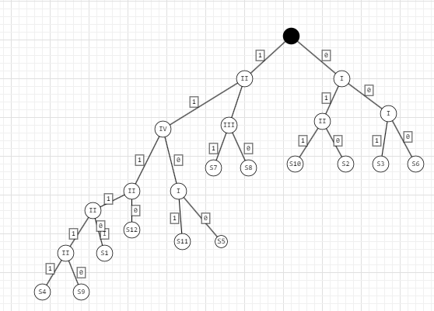
Рисунок 1 – Пример кодового дерева для кода Шеннона-Фано

Таблица 2 – Получение эффективного кода по методу Хаффмана
Символы | Вероят-ности | Вспомогательные столбцы |  |  |  |  |  |  |  |  |  |  | Кодо-вые слова
 |  | 1 | 2 | 3 | 4 | 5 | 6 | 7 | 8 | 9 | 10 | 11
S6 | 0,15 | 0,15 | 0,15 | 0,15 | 0,16 | 0,2 | 0,23 | 0,26 | 0,31 | 0,43 | 0,57 (1) | 1 | 110
S3 | 0,14 | 0,14 | 0,14 | 0,14 | 0,15 | 0,16 | 0,2 | 0,23 | 0,23 | 0,31 (1) | 0,43 (0) |  | 101
S2 | 0,12 | 0,12 | 0,12 | 0,12 | 0,14 | 0,15 | 0,16 | 0,2 | 0,23 (1) | 0,26 (0) |  |  | 100
S10 | 0,12 | 0,12 | 0,12 | 0,12 | 0,12 | 0,14 | 0,15 | 0,16 (1) | 0,2 (0) |  |  |  | 011
S8 | 0,11 | 0,11 | 0,11 | 0,11 | 0,12 | 0,12 | 0,14 (1) | 0,15 (0) |  |  |  |  | 010
S7 | 0,1 | 0,1 | 0,1 | 0,10 | 0,11 | 0,12 (1) | 0,12 (0) |  |  |  |  |  | 001
S5 | 0,08 | 0,08 | 0,08 | 0,1 | 0,10 (1) | 0,11 (0) |  |  |  |  |  |  | 1111
S11 | 0,05 | 0,05 | 0,08 | 0,08 (1) | 0,1 (0) |  |  |  |  |  |  |  | 0001
S12 | 0,05 | 0,05 | 0,05 (1) | 0,08 (0) |  |  |  |  |  |  |  |  | 0000

Продолжение таблицы 2 - Получение эффективного кода по методу Хаффмана
S1 | 0,03 | 0,05  (1) | 0,05  (0) |  |  |  |  |  |  |  |  |  | 11100
S9 | 0,03 (1) | 0,03 (0) |  |  |  |  |  |  |  |  |  |  | 111011
S4 | 0,02 (0) |  |  |  |  |  |  |  |  |  |  |  | 111010

Средняя длина кодовой комбинации вычисляется по следующей формуле:
$$L= \sum_{i=1}^{m}{p\left(s_{i}\right)L_{i}}=3,36$$
Минимальная длина кодовой комбинации при использовании двоичного кода равна:
$$L_{min}=2$$
Эффективностью кода называется отношение минимальной длины кодовой комбинации к реально достигнутой коде длине кодовых слов:
$$X= \frac{L_{min}}{L}=0,595$$
Таблица 4 – Полученные кодовые вероятности по методу Хаффмана
Символы | Код
S6 | 110
S3 | 101
S2 | 100
S10 | 011
S8 | 010
S7 | 001
S5 | 1111
S11 | 0001
S12 | 0000
S1 | 11100
S9 | 111011
S4 | 111010

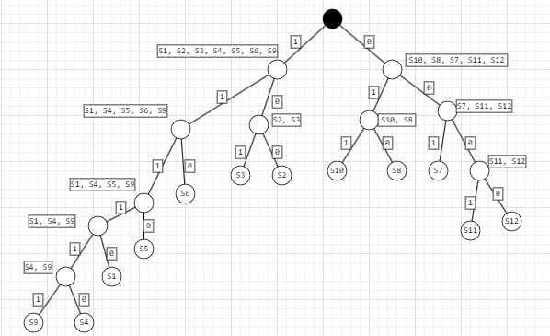
Рисунок 2 – Пример кодового дерева для кода Хаффмана
Вывод: В ходе, лабораторной работы была вычислена эффективность кодирования для кодов Шеннона-Фано и Хаффмана. По результатам вычислений эффективность кода для обоих кодов оказалась равна для заданных вероятностей появления символов.

